Влияние гамма-облучения на механокомпозиты тройных систем Ti-Al-C и Ti-Al-Nb
Собачкин Алексей Викторович,
старший научный сотрудник, кандидат технических наук,
Мясников Андрей Юрьевич,
младший научный сотрудник
Алтайский государственный технический университет им. И.И. Ползунова, Проблемная научно-исследовательская лаборатория самораспространяющегося высокотемпературного синтеза им. В.В. Евстигнеева, Барнаул, Россия
E–mail: anicpt@rambler.ru
Разработка порошковых материалов на основе титана является актуальной задачей для космической, авиационной, автомобильной и энергетической промышленности. Алюминиды титана жаропрочны, имеют высокий модуль упругости и обладают низкой плотностью [1]. Для улучшения свойств алюминиды титана легируют Hf, Mo, Nb, Ta, V, W, С и некоторыми другими элементами. Например, добавление в систему Ti-Al ниобия позволяет получить гидридообразующий материал Ti₂AlNb, который может найти применение в альтернативной энергетике в качестве материала-накопителя водорода. В случае использования в качестве добавки углерода можно синтезировать МАХ-фазы Ti₂AlC и Ti₃AlC₂, которые сочетают в себе преимущества интерметаллида и керамики.
Известны исследования, в которых изучалось влияние гамма-облучения на механокомпозиты двойной системы Ti-Al [2-4], но практически не затронут вопрос о воздействии γ-квантов на порошковые композиционные смеси тройных систем.
Объектом исследования являлись порошки титана, алюминия, ниобия и углерода. Из них приготавливались смеси следующих составов в соотношении по мас. %: 1) 80% Ti + 12% Al + 8% C; 2) 45% Ti + 12% Al + 43% Nb. Далее проводилась механоактивации (МА) в планетарной шаровой мельнице АГО-2. Энергонапряженность мельницы составляла 400 м/с², продолжительность механоактивации – 7 мин. Активированная смесь подвергалась гамма-облучению с накопленной дозой 3∙10⁴ Гр с использованием установки «Исследователь» (изотоп ⁶⁰Co). Для рентгено-структурного исследования механокомпозитов использовали ДРОН-6, с CuK α-излучением (λ = 1.5418 Å).
На рисунке 1 представлены рентгенограммы композиционной смеси после механоактивации (снизу) и после механоактивации с дополнительным воздействием γ-квантами с накопленной дозой 3∙10⁴ Гр (сверху).
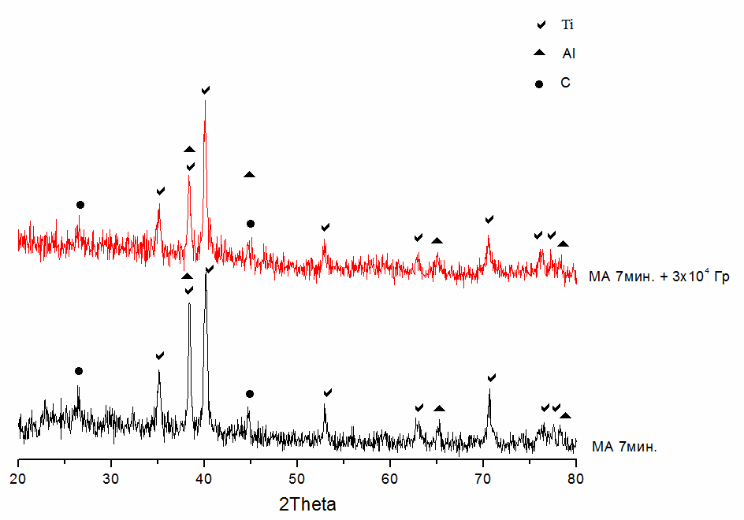 | 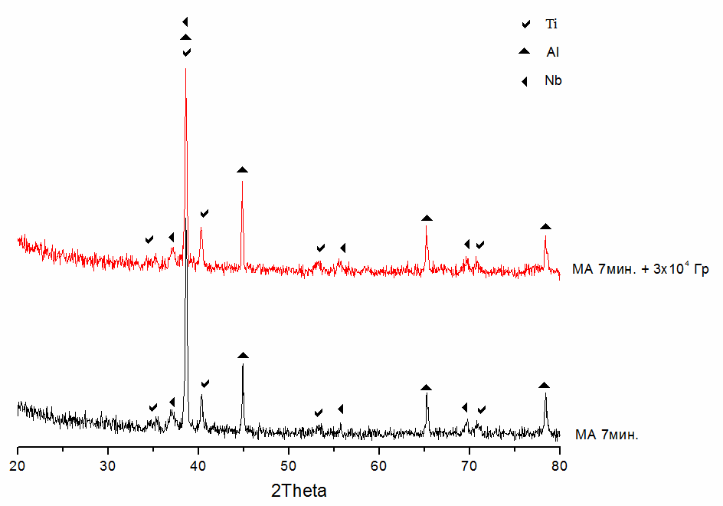
а) | б)
Рисунок 1 – Дифрактограмма порошковой смеси после механоактивации (снизу) и воздействия γ-квантами (сверху): а) система Ti-Al-C; б) система Ti-Al-Nb
Анализируя внешний вид дифрактограмм, можно сказать, что после γ-облучения значения интенсивности дифракционных максимумов для обеих систем остаются на прежнем уровне. Уширенные дифракционные отражения косвенно свидетельствуют о сохранении наноструктурного состояния кристаллитов и о наличии остаточных микродеформаций, возникших при механоактивации.
По полученным рентгенограммам были рассчитаны структурные параметры ячеек компонентов обеих систем. Рассчитанные значения сведены в таблицах 1-4.
Таблица 1 – Структурные параметры титана
Параметры ячейки | после МА | после МА и γ-облучения | Эталон Ti
система Ti-Al-C
а, А | 2,956 | 2,955 | 2,95
с, А | 4,684 | 4,691 | 4,683
система Ti-Al-Nb
а, А | 2,93 | 2,94 | 2,95
с, А | 4,72 | 4,68 | 4,683
Таблица 2 – Структурные параметры алюминия
Параметры ячейки | после МА | после МА и γ-облучения | Эталон Al
система Ti-Al-C
а, А | 4,047 | 4,049 | 4,041
система Ti-Al-Nb
а, А | 4,03 | 4,04 | 4,041
Таблица 3 – Структурные параметры ниобия
Параметры ячейки | после МА | после МА и γ-облучения | Эталон Nb
а, А | 3,31 | 3,30 | 3,30
Таблица 4 – Структурные параметры углерода
Параметры ячейки | после МА | после МА и γ-облучения | Эталон C
а, А | 2,45 | 2,454 | 2,456
с, А | 6,755 | 6,718 | 6,696
Таким образом, можно сделать вывод, что γ-облучение по-разному воздействует на компоненты тройных систем, приводя к несистематическим изменениям элементарных ячеек. По всей видимости, это связано как с разным количественным содержанием компонентов в исходной смеси, так и с особенностями структуры активированной смеси, зависящей от степени пластичности компонентов.
Работа проводилась в рамках государственного Задания (FZMM-2020-0002) и гранта Президента РФ (соглашение 075-15-2020-234).

Литература
1. Полькин И.С., Колачев Б.А., Ильин А.А. Алюминиды титана и сплавы на их основе // Технология легких сплавов. 1997, № 3. С. 32-39..
2. Loginova M., Sobachkin A., Sitnikov A., Yakovlev V., Filimonov V., Myasnikov A., Sharafutdinov M., Tolochko B., Gradoboev A. Synchrotron in situ studies of mechanical activation treatment and γ-radiation impact on structural-phase transitions and high-temperature synthesis parameters during the formation of γ-(TiAl) compound // Journal of Synchrotron Radiation. 2019, V. 26. p. 1671–1678.
3. Sobachkin A.V., Loginova M.V., Sitnikov A.A., Yakovlev V.I., Filimonov V.Yu., Gradoboev A.V. Stimulation of processes of self-propagating high temperature synthesis in system Ti + Al at low temperatures by influence of γ-quanta // IOP Conference Series: Materials Science and Engineering. 2018, V. 327. p. 032051.
4. Логинова М.В., Собачкин А.В., Ситников А.А., Яковлев В.И., Филимонов В.Ю., Иванов С.Г., Мясников А.Ю., Негодяев А.З., Градобоев А.В. Структурное состояние активированной порошковой смеси Ti+Al при изменении времени механоактивации и доз гамма-облучения // Фундаментальные проблемы современного материаловедения. – 2018, Т. 15, № 1, С. 68–73.

